**Communiqué**

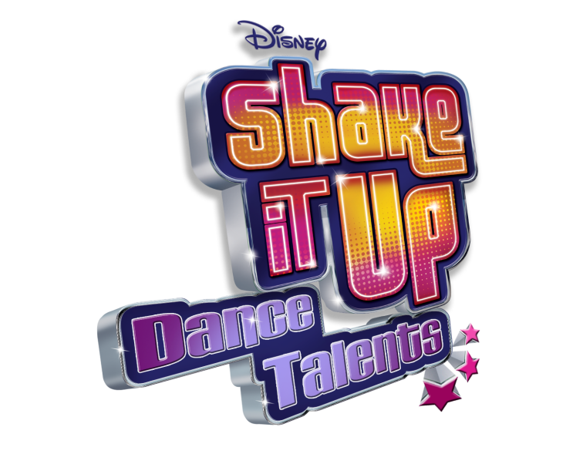

**LE SEUL CASTING DE DANSE**

**RESERVE A TOUS LES JEUNES TALENTS**

**Toujours à la recherche de nouveautés et de programmes français originaux, Disney Channel lance « Shake it Up Dance Talents », le seul casting de danse exclusivement réservé aux 8-16 ans. Ouverture des inscriptions sur le web le 24 août.**

Marne la Vallée, le 5 juillet 2011.

Après avoir encouragé des milliers de jeunes chanteurs à vivre leur passion de la musique avec des programmes comme « Disney Channel Talents » et « My Camp Rock », Disney Channel ouvre les portes des salles de danse et invite tous les enfants qui le désirent à vivre une expérience inoubliable en participant à un nouveau concept d’émission : « Shake it Up Dance Talents ».

Une fois encore, Disney Channel permet à tous les enfants et adolescents de 8 à 16 ans de croire en leurs rêves et de les réaliser. Grâce à « Shake it Up Dance Talents », ils vivront une expérience hors du commun en participant à une émission de télévision qui leur permettra de découvrir les coulisses du monde du spectacle entouré par une équipe de professionnels. Débutant ou confirmé, chacun a sa chance puisqu’il s’agit d’enregistrer une chorégraphie sur la musique du générique de la série « Shake it Up » Pour guider les participants, la chorégraphie est expliquée sur le site [www.disney.fr/dancetalents](http://www.disney.fr/dancetalents). Tout le monde a du talent, il suffit de l’exprimer, d’être imaginatif, naturel et d’avoir le rythme !

Pendant 4 mois, vous partagerez une aventure exceptionnelle et vivrez aux côtés des candidats des émotions fortes en suivant chaque étape de leur parcours.

Dès le 24 août, en se connectant au site [www.disney.fr/dancetalents](http://www.disney.fr/dancetalents), tous les candidats peuvent poster leur vidéo. 30 seront sélectionnés par la production et invités à participer à une Masterclass qui désignera 6 finalistes. Ils vivront ensemble

une semaine de stage, entourés et conseillés par des coachs professionnels (danseurs et chorégraphes). Les internautes entreront alors dans la danse et voteront pour leur duo favori.

Pour le duo ayant le plus grand nombre de votes, l’expérience continuera puisqu’il s’envolera pour Los Angeles dans les pas des stars de la série « Shake it Up ».

Le succès de « Shake it Up » est à l’origine de ce projet. La nouvelle série des studios Disney, lancée en avril dernier, suit le quotidien de 2 jeunes danseuses et suscite déjà des vocations.

Devenue la nouvelle tendance des adolescents, la danse est aujourd’hui au cœur de leur quotidien, de leurs rêves et leur permet de révéler leurs talents ainsi que leur créativité. La danse est également une source d’inspiration pour la mode, la publicité, la télévision et elle est incontournable dans les concerts, les clips et les performances scéniques des plus grands artistes.

Pour en savoir plus, cliquez sur : <http://www.youtube.com/watch?v=_ctZdleuRY8>

« Shake it Up Dance Talents » sera soutenue par tous les médias Disney : la Webradio Disney Channel avec NRJ, le Journal de Mickey, la page Facebook et les corners YouTube, Dailymotion et Wat dédiés à Disney.

D’autres partenaires majeurs et plébiscités par les enfants se sont également déjà engagés dans cette opération aux côtés de Disney Channel.

« Shake it Up Dance Talents » est une création et une production française. Pour ce nouveau programme d’envergure, Disney Channel privilégie une fois encore ses partenaires locaux en s’associant à **Morgane Productions** (Les Francofolies, « Gainsbourg… 20 ans déjà », « StarBuzz », « Disney Channel Talents », « My Camp Rock »).

En 5 ans, Disney Channel et Morgane Productions ont assisté à des moments inoubliables et ont fait de belles découvertes comme **Sara**, la gagnante de « Disney Channel Talents » en 2009, qui prépare actuellement son premier album.

Rendez-vous sur le web dès le 24 août pour le casting vidéo, puis quotidiennement sur Disney Channel à partir d’octobre pour vivre la Masterclass puis l’aventure des 6 finalistes jusqu’à la révélation du duo préféré des internautes.

**Contact :**

**Hélène Wetzel**

Responsable communication presse – Chaînes Disney

Te l: + 33 1 64 17 21 03

[www.disney.fr](http://www.disney.fr)